дата | Предмет  тема | Задания на урок | контроль | срок | Кому отправить
27.04. | Математика 6 класс  Решение уравнений | Учебник математики 6 класс, автор Виленкин,  Стр. 229, пункт 42выписать все правила и выучить. № 1314, 1315. | фото | 27.04. | Klementeva2611@yandex.ru
28.04. | Применений правил к решению уравнений | № 1326 | фото | 28.04
29.04 | Основные типы задач | № 1321, 1322 | фото | 29.04.
30.04 | Контрольная работа № 7 по теме : « Решение уравнений» | 1. Решите уравнения:  а) 13х– 26 = -130; б) 5х −3 = 3х −11;  в)24(х +2) = 6(х −4); г) 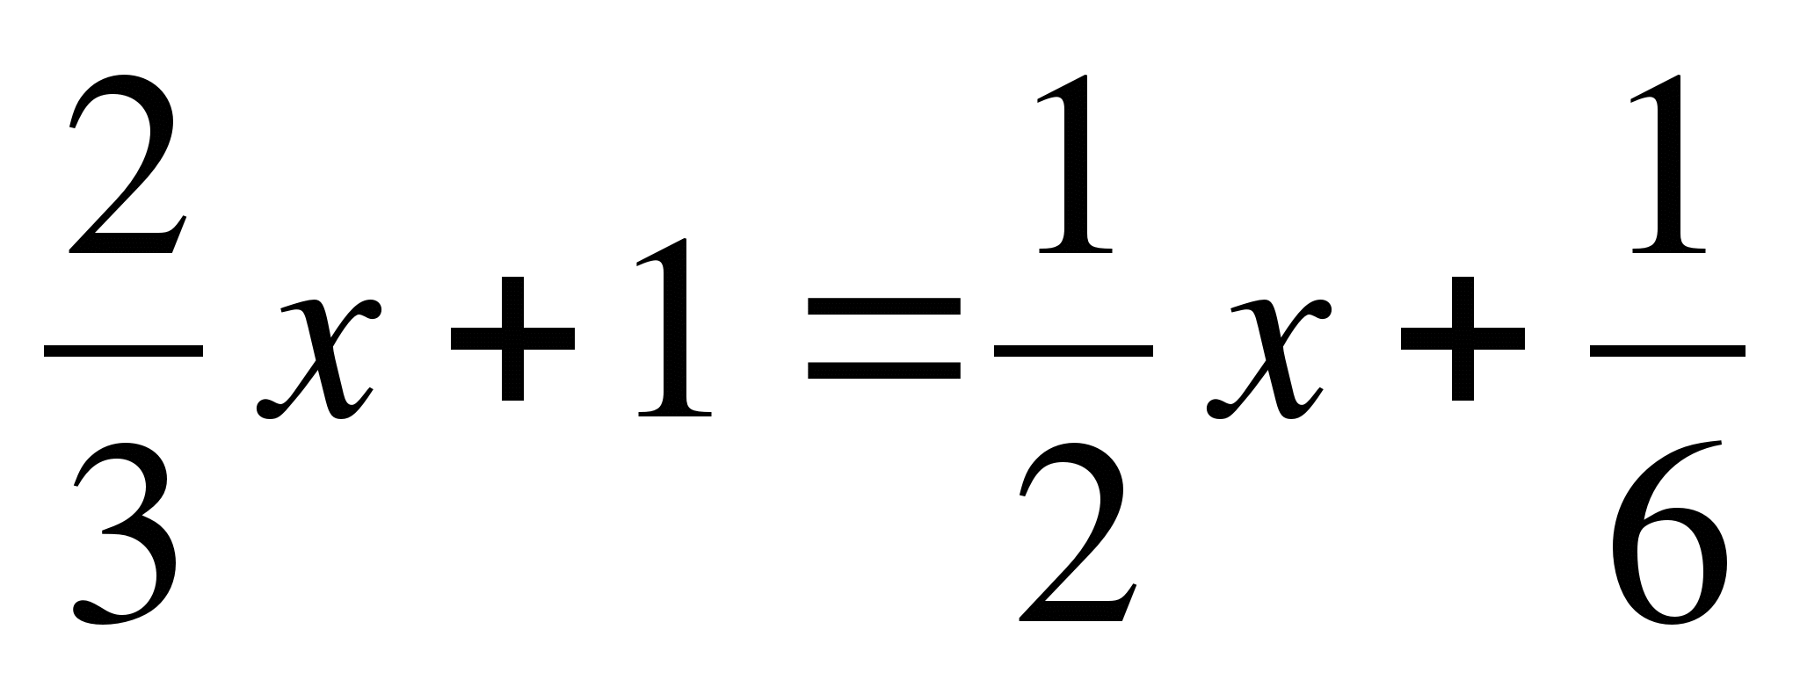  Решите задачу с помощью уравнения:  2. В одной бочке в 3 раза больше бензина, чем в другой. Если из первой бочки отлить 78 л бензина, а во вторую добавить 42 л, то бензина в бочках будет поровну. Сколько бензина в каждой бочке? | фото | 30.04.

